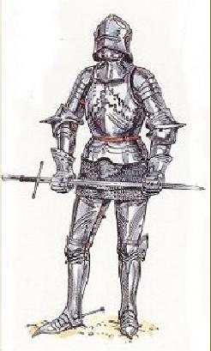 | Borstschild
 | Sporen
 | Kaphandschoen
 | Helm
 | Sabaton
 | Halsstuk
De kleding van een ridder

Antwoorden
Borstschild
Sporen
Kaphandschoen
Helm
Sabaton
Halsstuk

